Correction CE2
Programme de travail du mardi 31 mars

Dictée :
La grenouille voyagera au soleil. Elle mangera avec des écureuils et des abeilles près d’un portail. Elle habitera dans les forêts pour cueillir des plantes. Les clients ne doivent pas se fatiguer car ils devront écouter le vendeur de fusils. Ils étaient joyeux car ils pouvaient en acheter un.
Jules : Une abeille prépare des carottes et un gâteau à l’oseille. Tu fouilleras près du portail pour trouver des biberons.

Conjugaison :
Tu adores les gaufres. => Tu adorais les gaufres.
Nous enlevons notre assiette. => Nous enlevions notre assiette.
Elles chevauchent les juments. => Elles chevauchaient les juments.
Je chante très bien. => Je chantais très bien.

Tu criais fort. Nous marchions vite. Je pensais à la plage. Vous attaquiez les pirates.
Ils dormaient profondément. Elle appartenait à la classe. On mordait les steaks.

Calculs :
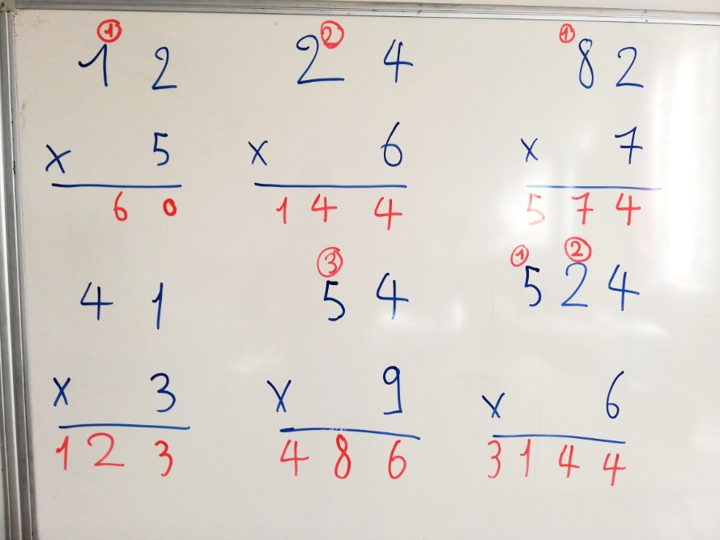
Problèmes :
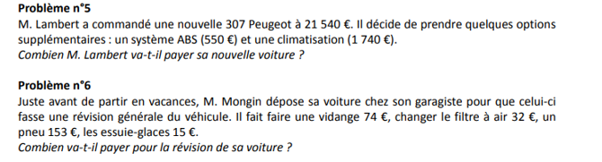

Problème n°5 :
Il faut ajouter le prix des options ajoutées au prix initiales de la voiture :
21 540 + 550 + 1 740 = 23 830
M. Lambert paiera sa voiture 23 830 €.
Problème n°6 :
Il faut ajouter les prix de chacun des éléments de la révision :
74 + 32 +153 +15 = 274
M. Mongin paiera 274 € pour la révision de sa voiture.

Géographie :
Pour envoyer mon produit, je peux utiliser les moyens de transport suivant :
- Le camion.
- Le train de marchandise.
- L’avion.
- Le bateau.
Le plus pratique, le moins cher et le moins polluant de ces solutions est le train de marchandise.

